

Příjemná obydlí
s dobrým vybavením

Evropský manifest pro udržitelné vytápění a chlazení budov

 | 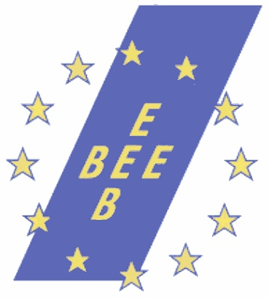 | 
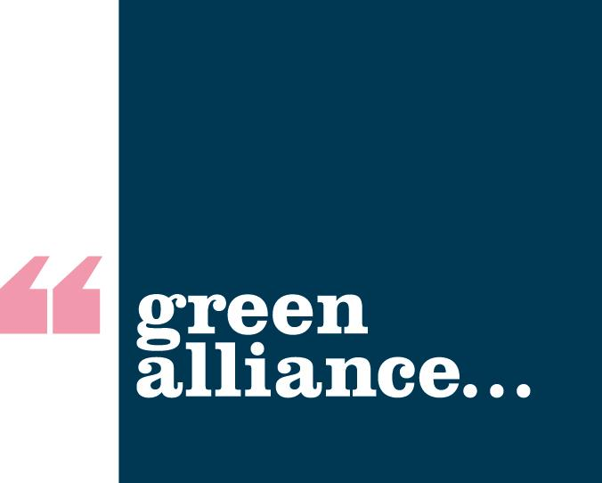 | 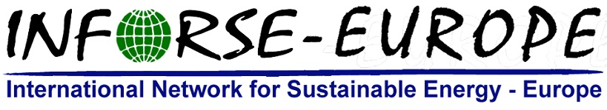 | 
 | 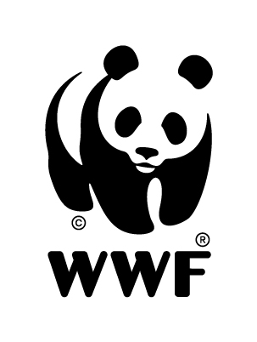

Východiska

Naše budovy – v nichž žijeme, pracujeme a trávíme volný čas – jsou tkání naší společnosti. Způsob, jak jsou financovány, navrženy a postaveny určuje, zdali prospívají našemu blahobytu, naší planetě a našemu hospodářství, nebo jestli přispívají k nouzi o paliva, suburbanizaci, plýtvání zdroji a neudržitelnosti finančního systému.
Na energii, kterou užíváme pro vytápění a chlazení budov, připadá alespoň čtvrtina celé tzv. primární energie v Evropě – více než na dopravu. Většina budov je špatně izolovaná a užívá neúčinné systémy vytápění a chlazení, čímž zbytečně plýtvá energií a přispívá ke změně klimatu a znečištění ovzduší. Domácnosti to stojí miliardy eur v podobě vysokých účtů za energii.
Míní-li Evropa vážně své cíle, pokud jde o klima a energii, musíme s tímto plýtváním skončit. Výhody jsou zřejmé: nižší účty pro spotřebitele a podniky, inovativní evropský trh pro technologie se spolehlivým budoucím uplatněním a tisíce nových, dobrých pracovních míst.
Ale úspory energie nejsou zatím prioritou EU. Legislativa, která by ošetřila energetickou účinnost budov a výrobků, není dostatečně ambiciózní a postrádá koordinaci a soudružnost. Výsledkem jsou slabé a podfinancované implementace na úrovních národních i EU.
„Coolproducts for a cool planet“ čili zhruba „správné věci pro zachování pěkné planety“ je kampaň za ambiciózní požadavky na spotřebu energie a environmentální standardy pro výrobky v EU. Má podporu široké koalice environmentálních nevládních organizací.
Tento Manifest dává pět doporučení, jak přestat plýtvat energií při vytápění a chlazení budov. Chcete-li, aby se úspory energie staly vůdčí prioritou politik, připojte se k nám a manifest podpořte.
Navštivte www.coolproducts.eu nebo pro další informace kontaktuje následující osoby:

• Germana Canzi, +44 20 71930274, germana@europeplanetearth.eu
• Stefan Scheuer, +32 223 524 02, stefan@europeplanetearth.eu
• Edouard Toulouse, +32 2894 46 57, edouard.toulouse@ecostandard.org

Příjemná obydlí s dobrým vybavením
Pět kroků, které ukončí plýtvání energií v budovách v EU

- Vzít vážně úspory energie jako hlavní strategický cíl EU
Jádrem Akčního plánu EU pro zvýšení energetické účinnosti musí být nadřazená politika úspor energií vedená povinným cílem snížení spotřeby primární energie v příštím desetiletí nejméně o 20 %, o který se zasazují environmentální a spotřebitelské organizace a odbory.
- Zavést ucelenější právní řád tak, aby se odstranily jeho mezery a stanovila jasná zodpovědnost
Dosavadní legislativa zaměřená na zlepšení účinnosti budov a výrobků postrádá soudružnost a jasné rozdělení odpovědností za úspory energie. Je zapotřebí právní rámec, který zajistí, že veškerá relevantní legislativa bude k dosažení cíle energetických úspor ve výši 20 % plně přispívat. Tento rámec by měl využívat relativní silné stránky EU a jejích členských států a věnovat zvláštní pozornost tomu, jak se k systémům vytápění a chlazení staví veškeré zákonné nástroje.
- Zlepšit energetické vlastnosti úhrnu budov v EU
Přepracovaná Směrnice o energetické náročnosti budov (EPBD) musí zajistit, aby všechny nové domy byly do roku 2015 celkově energeticky neutrální. Rychlost renovací budov na vysoký standard energetické účinnosti se musí zdvojnásobit.
- Odstranit z trhu nešetrné výrobky a podporovat nejlepší systémy
Obrovský potenciál Směrnice o ekodesignu spotřebičů energie (EuP) v oblasti zařízení pro vytápění a chlazení se musí využít dlouho před rokem 2020, a to standardním používáním nejúčinějších technologií kondenzačních kotlů a klimatizace na světě. Energetická značka EU pro systémy vytápění a chlazení musí být jasná a musí umožnit rychlé proniknutí nejúčinějších a obnovitelných systémů vytápění a chlazení i na národní úrovně.
- Přesměrovat finance tam, kde jsou potřeba
Posílená legislativa musí být podpořena dostatečnými financemi z balíčků členských států na oživení ekonomiky a ze strukturálních a kohezních fondů EU tak, aby se urychlily renovace na vysokou kvalitu, nahrazování výrobků a školení projektantů, stavebníků a instalatérů. Dotace by měly směřovat především do domácností s nízkými příjmy.

Vzít vážně úspory energie jako hlavní strategický cíl EU
Cíle EU ve vztahu ke klimatu a energii jsou založeny na předpokladu, že Evropa splní svůj politický závazek omezit potřebu energie o 20 % do roku 2020 – závazek, který Rada podpořila 23. listopadu 2006 ve svých závěrech ohledně Akčního plánu pro energetickou účinnost. Úspory energie jsou nejlevnějším a nejúčinnějším způsobem, jak rychle snižovat emise skleníkových plynů a zvyšovat podíl obnovitelných zdrojů v energetickém mixu. Šetření energií rovněž zvyšuje energetickou bezpečnost a zmírňuje tlak na domácnosti s nízkými příjmy tím, že jim sníží účty za energie.
Pro splnění tohoto závazku se ale udělalo velmi málo. Závazek se ukázal být příliš slabý, než aby vedl k dostatečně ambiciózním směrnicím EPBD a EuP. Toto selhání ohrožuje všechny plány EU ohledně klimatu a energie.
Aby EU dostála politickému závazku snížit spotřebu energie o 20 % do roku 2020, je naléhavě nutný právně závazný cíl EU ohledně úspor energií.
Jak?
- V roce 2010 stanovit závazné cíle EU ke snížení úhrnné spotřeby primární energie o alespoň 20 % v následujícím desetiletí a zavázat se k dalšímu snižování pro podporu dosažení emisních cílů, které pomohou zabránit nebezpečné změně klimatu.

Zavést ucelenější právní řád tak, aby se odstranily jeho mezery a stanovila jasná zodpovědnost
Energie na vytápění a chlazení budov odpovídá alespoň za jednu čtvrtinu spotřeby primární energie v Evropě. Využitím nejúčinějších technologií, jež jsou již na trhu, by se mohla spotřeba energie pro budovy snížit o 80 %.
V EU jsou tři relevantní právní normy regulující spotřebu energie na vytápění a chlazení: EPBD požaduje po členských státech, aby zaváděly postupy ke zlepšení celkových energetických vlastností budov; Směrnice EuP stanovuje minimální požadavky na energetickou účinnost výrobků; a Směrnice o energetickém štítkování pomáhá nakupujícím vybrat si ty nejúčinější výrobky.
Nicméně tyto směrnice dostatečně nevyužívají takové silné stránky EU, jako jsou stanovení cílů a termínů a jejich kontrola. Navíc, tyto tři směrnice nepůsobí dohromady tak, aby jasně a důsledně rozdělily zodpovědností za dosažení úspor energie mezi všechny relevantní aktéry (projektanty a architekty, výrobce, stavitele, prodejce, instalatéry, majitele a nájemníky).
V první řadě neexistuje měřitelný cíl, kterým by se řídilo zavádění těchto tří směrnic do praxe způsobem, jež by přímo vymezil zodpovědnost za dosažení úspor energie a snížení emisí. Za druhé ještě neexistuje koordinovaný přístup k zacházení se systémy: spotřebič s dobrou účinností ve špatně navrženém a kontrolovaném systému nebo v budově se špatnými parametry (ani dobře postavená budova se špatnou technikou) nedosáhne optimálních úspor. Za třetí, aby se dosáhlo optimálních výsledků na úrovni států, budou možná muset národní stavební normy stanovit vyšší standardy na součásti budov, ale tyto normy by mohly být ve sporu s minimálními požadavky EU na tyto produkty.
Takové mezery a nedůslednosti podkopávají potenciální úspory energie. Probíhající revize zákonů problém evidentně nevyřeší. Jedině dobře koordinovaná a logicky promyšlená kombinace opatření ve vší příslušné legislativě zajistí, že se potenciály úspor optimalizují a rychle zrealizují.
Jak?
- Do roku 2011 přijetím právního rámce, který zajistí, aby příslušné směrnice EU týkající se výrobků a budov plně přispívaly k 20% cíli úspor energie. V tomto rámci by se měla věnovat zvláštní pozornost definici systémů vytápění a chlazení a zacházení s nimi v celém právním řádu. Tento rámec by měl být založen na konkrétních pravomocech EU a jejích členských států:
i) EU by měla stanovit národní cíle úspor energií a dohlížet na ně;
ii) členské státy by měly zavést a uskutečnit programy renovací budov a podávat o nich zprávy EU;
iii) EU by měla podporovat kroky států tím, že zakáže nejméně účinné výrobky a stavební komponenty a že zavede společnou metodologii výpočtů a jasné štítkování nejúčinějších výrobků a systémů vytápění a chlazení;
iv) národní stavební normy by měly být schopny jít nad požadavky EU na výrobky tak, aby byly splněny národní cíle úspor.

Zlepšit energetické vlastnosti úhrnu budov v EU
Stávající EPBD nevedla k dostatečným zlepšením energetické účinnosti úhrnu budov v Unii vinou slabých stránek směrnice a liknavých snah členských států o její uvádění do praxe. Současné přepracování je vítanou příležitostí ke zvýšení ambicí a rozšíření záběru směrnice tak, aby zcela proměnila odvětví stavebnictví. Kromě toho se musí zvýšit úsilí o její zavádění ve členských zemích v souvislosti s naším navrženým cílem 20% úspor energie.
Jak?
- Vytěžit maximum z probíhajícího přepracování Směrnice o energetické náročnosti budov
  - Všechny nové budovy by měly být do roku 2015 celkově energeticky neutrální;
  - Měly by být zavedeny požadavky na instalace, aby se zajistila správná velikost systémů vytápění a chlazení pro daný druh stavby a jejich zásobování z obnovitelných zdrojů kdekoliv to lze;
  - Certifikát energetické náročnosti by měl poskytovat náležité informace o všech součástech systémů vytápění a chlazení tak, aby projektantům, instalatérům a spotřebitelům pomáhal při výběru nejvhodnějšího řešení pro danou budovu.
- Zajistit její ambiciózní zavádění v členských zemích
  - Měly by se stanovit záměry renovací tak, aby se dosáhlo aspoň zdvojnásobení současné rychlosti renovací budov na vysoký standard energetické účinnosti; a
  - Významně by se mělo rozšířit profesní školení projektantů, stavebníků a instalatérů a měly by se zavést dostatečné kontroly kvality. Musejí být poskytovány pobídky k posunu směrem k dodávkám environmentálně a nákladově efektivních energetických služeb.

Odstranit z trhu nešetrné produkty pro vytápění a chlazení
Stanovení minimálních požadavků na energetickou účinnost produktů a systémů pro vytápění a chlazení na úrovni EU je nákladově efektivní a jednoduchý způsob, jak ušetřit energii a omezit emise skleníkových plynů, přičemž vyžaduje jen malou změnu chování od spotřebitelů. Ambiciózní požadavky by podle předběžných studií Evropské komise mohly do roku 2020 snížit spotřebu energie o jednu třetinu, ale současné návrhy Komise ohledně regulace by laťku posadily hluboko pod takové patřičné úrovně.
Jak?
- Stanovit minimální požadavky EU na nebo nad úrovní možnosti s nejnižšími náklady na životní cyklus (LLCC) pro spotřebitele a jít směrem k úrovni světově nejúčinějších technologií užívajících obnovitelné zdroje, kondenzační kotly a klimatizaci;
- Přezkoumat minimální požadavky EU každých 3-5 let, aby se postupně odstraňovaly nejhorší produkty;
- Zavést jasný energetický štítek EU pro systémy vytápění a chlazení nezávislý na zdroji jejich pohonu, a tak umožnit rychlé proniknutí nejúčinějších a obnovitelných systémů vytápění a chlazení do členských zemí;
- Zvýšit transparentnost rozhodování. Dříve, než se přijme rozhodnutí, musí být zveřejněno Hodnocení dopadů, které by se mělo více zabývat dopady na životní prostředí. Analýza musí vzít v úvahu mezinárodní studie o nejvyspělejších dostupných technologiích, aby nedošlo k nadhodnocení nákladů a aby byla zaručena dostupnost nejlepších produktů pro evropské spotřebitele.

Významně zvýšit financování, aby se odstranily překážky ambiciózním cílům v oblasti renovací a obměny produktů
Úspory energií jsou pro společnost dobré, ale nedojde k nim samo o sobě. Navzdory mnoha přednostem investic do energetické účinnosti nejsou tržní síly schopny překonat překážky, jakými jsou vysoké počáteční investiční náklady (zejména u starých budov se špatnými komíny a u bytových domů), různost pohnutek vlastníků a nájemců a potřeby školení a rekvalifikace pracovních sil. Je nezbytné tyto překážky odstranit.
Fondy EU jsou klíčovým zdrojem financování a jsou obzvláště důležité pro energetickou účinnost a obnovitelné zdroje v těch členských státech, kde se mají tyto trhy teprve rozvinout. Financování energetické účinnosti a obnovitelných zdrojů v oblasti bydlení pomocí nich může posílit pobídky ke snižování emisí, zmírnit nouzi o paliva a vytvořit pracovní příležitosti v odvětvích jako je stavebnictví, které jsou těžce zasaženy ekonomickou krizí.
Jak?
- Vložit významně více peněz z balíčků na oživení ekonomiky a ze strukturálních fondů EU do financování komplexního programu rekonstrukcí stávajících budov. Na míru šité programy zaměřené na instalaci systémů vytápění a chlazení by měly být zavedeny do roku 2012 ve všech členských státech;
  - Přezkoumat Operační programy tak, aby se zajistilo plné využití upravených pravidel fondů EU, která umožňují rozdělení až 4 % peněz z Evropského fondu regionálního rozvoje (ERDF) (7,8 miliardy euro) na opatření energetické účinnosti a obnovitelné zdroje v sociálním bydlení ve všech členských státech.
  - Využít část zbývajících peněz na financování renovací neobytných budov, jako jsou školy a veřejné budovy;
- Po roce 2013 zásadně zvýšit přidělování prostředků z ERDF na projekty úspor energií včetně obnovy budov na vysoký standard energetické úspornosti, kvalitního dálkového vytápění a chlazení a investic do obnovitelné energie v oblasti bydlení, zejména sociálního. Renovace, které energetickou účinnost nebo uplatnění obnovitelných zdrojů zásadně nezvýší, by podporu získat neměly. Členské státy by měly být schopny získat skrze Fond technickou pomoc tak, aby se zajistilo lepší využití prostředků v projektech energetické účinnosti a obnovitelných zdrojů. Finance se musejí zaměřit na domácnosti s nízkými příjmy a sociální bydlení a také na podporu potřebného školení, která pomůže vytvořit a dále vzdělávat nové pracovní síly. Těchto peněz by se mělo využít též k mobilizaci financování soukromým sektorem.

Viz Manifest Spring Alliance www.springalliance.eu/images/manfinal.pdf
Velmi úsporná budova, v níž jsou zbývající potřeby energie pokryty obnovielně (zdroji v budově samé a na ní a ev. dalšími místními zdroji).
Oproti spontánnímu vývoji (pozn. překl.)
Fraunhofer Institut pro výzkum systémů a inovací, et al: Studie potenciálů energetických úspor ve státech EU, zemích kandidátských a EEA, závěrečná zpráva pro Evropskou komisi, 2009; http://www.buildup.eu/news/4566
pracovní dokument Evropské komise o možných environmentálních požadavcích na bojlery z června 2009.
Štítek nezávislý na zdroji pohonu dovoluje přímé porovnání energetické hospodárnosti různých systémů nezávisle na typech příkonu, které užívají (zemní plyn, elektřina, nafta) pro topení nebo chlazení.

